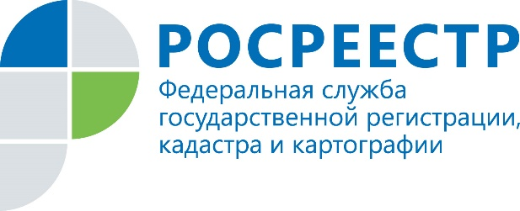

Росреестр Иркутской области: информация о границах 77% земельных участков региона содержится в ЕГРН
Управление Росреестра по Иркутской области подвело промежуточные итоги реализации комплексного плана по наполнению сведениями ЕГРН. По данным на 1 июня 2021 года в Едином государственном реестре недвижимости (ЕГРН) содержится информация о 934 тыс. земельных участков, 77% из которых имеют установленные границы.
Доля муниципальных образований и населенных пунктов, информация о границах которых внесена в ЕГРН, составляет 59%. Так, реестр недвижимости содержит данные о границах более 260 (из 454) муниципальных образований и более 900 (из 1532) населенных пунктов Иркутской области.
Также на 1 июня 2021 года в ЕГРН внесено более 60 особо охраняемых природных территорий. Среди них государственные природные заказники федерального значения "Красный Яр", "Тофаларский" и другие.
Кроме того, в ЕГРН внесены сведения о более 200 объектах культурного наследия. Наличие таких сведений позволяет предотвратить незаконное строительство в охранных зонах объектов культурного наследия, повреждение или уничтожение таких объектов.
«Наличие в ЕГРН сведений о границах участков, во-первых, защищает собственников от притязаний на их землю со стороны третьих лиц. Это повышает защищенность имущественных прав владельцев недвижимости. Во-вторых, актуальная информация о границах позволяет эффективнее управлять земельными ресурсами, а также увеличивает инвестиционную привлекательность нашего региона», - заявляет руководитель Управления Росреестра по Иркутской области Виктор Жердев.
В марте 2020 года в рамках указания Президента РФ об обеспечении достоверности сведений в государственных информационных ресурсах Росреестр принял комплексный план по наполнению ЕГРН полными и точными сведениями. В его развитие в Иркутской области утверждена «дорожная карта». Проводится большая работа по выявлению правообладателей ранее учтенных объектов недвижимости, уточнению и внесению сведений в ЕГРН. Это необходимо для исправления реестровых ошибок в сведениях ЕГРН, снижения рисков земельных споров и вовлечения в хозяйственный оборот неиспользуемых объектов недвижимости.
В целом наличие в ЕГРН полных и достоверных сведений о недвижимости позволит Росреестру создавать новые цифровые сервисы, повысит качество оказания услуг гражданам. Напомним, что Иркутская область уже вошла в число четырех пилотных регионов, где с 2021 года Росреестром совместно с Минцифры России реализуется эксперимент по созданию Единого информационного ресурса о земле и недвижимости (ЕИР). Его основная цель - объединить разрозненные ресурсы, содержащиеся в информационных системах государственных и муниципальных органов власти, повысить эффективность управления земельно-имущественным комплексом и качества предоставления государственных услуг и сервисов гражданам и организациям.

Сайт: https://rosreestr.gov.ru/
Мы в социальных сетях:
https://www.instagram.com/rosreestr38
http://vk.com/rosreestr38
http://facebook.com/rosreestr38
http://twitter.com/rosreestr38
Ютуб-канал Росреестр Иркутск

